Introducción a Docker  
UD 04. Actividades entregables

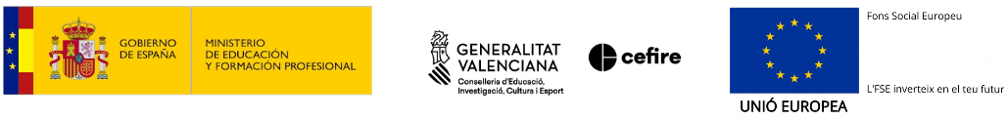short line

Autor: Sergi García Barea

Actualizado Marzo 2021

Licencia

**Reconocimiento – NoComercial - CompartirIgual (BY-NC-SA)**: No se permite un uso comercial de la obra original ni de las posibles obras derivadas, la distribución de las cuales se debe hacer con una licencia igual a la que regula la obra original.

Nomenclatura

A lo largo de este tema se utilizarán distintos símbolos para distinguir elementos importantes dentro del contenido. Estos símbolos son:

📖 **Importante**

❕ **Atención**

💬 **Interesante**

**Índice de contenido**

**1.** **Introducción** **3**

**2.** **Entrega** **3**

UD04. Actividades entregables

# Introducción

En esta unidad debes elegir uno de los 3 casos prácticos, preparar la imagen con el “***Dockerfile***” y compartirla públicamente en tu repositorio de “***Docker Hub***”.

# Entrega

Deberás entregar en la tarea un texto explicando qué caso práctico has elegido y la URL de tu repositorio público donde descargar la imagen.